Областное государственное казенное учреждение
«Центр социальной помощи семье и детям Молчановского района»

СОБЫТИЙНЫЙ ВЕСТНИК


МАРТ 2024г.

Томская область
«Я рисую этот мир яркими цветами»
Как говорил В.А Сухомлинский, дети должны жить в мире красоты, игры, сказки, музыки, рисунка, фантазии и творчества.
В течение года наши воспитанники Службы помощи семье и детям Шегарского района под руководством педагогов и при поддержке своих любимых родителей принимали участие в различных конкурсах. Педагоги нашей Службы занимают активную жизненную позицию и приучают детей с дошкольного возраста понимать социальную значимость участия в мероприятиях различного уровня.
В течение учебного года, наши ребята активно принимают участие в конкурах различного уровня: учрежденческого, районного, областного. Во многих конкурсах, в которых мы участвовали, принесли нам победные и призовые места. Во многих конкурсах из них принимали участие в дистанционной форме. Дети старшего дошкольного возраста являются наиболее активными участниками. Такое активное участие в конкурсах способствует повышению статуса ребенка среди сверстников, социального статуса семьи, расширению кругозора, становлению ценностного представления об окружающем мире.
Так же педагоги готовят мероприятия для родителей, на разные темы. Родители не отстают от своих детей, тоже принимают участие. Нам бы хотелось поделиться работами наших ребятишек. Как правило, работы ребят остаются, не видимы для большинства зрителей.

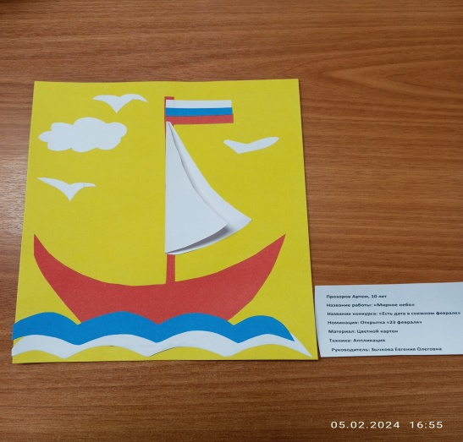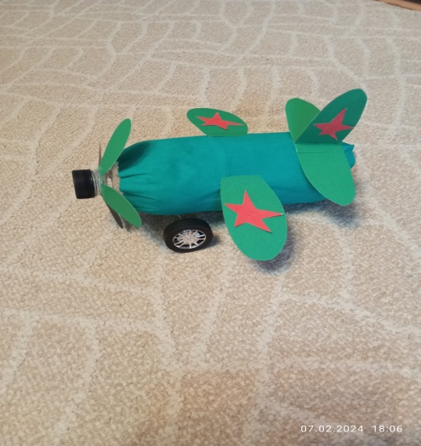

Педагог-психолог Зычкова Е.О.
Рисунки наших воспитанников

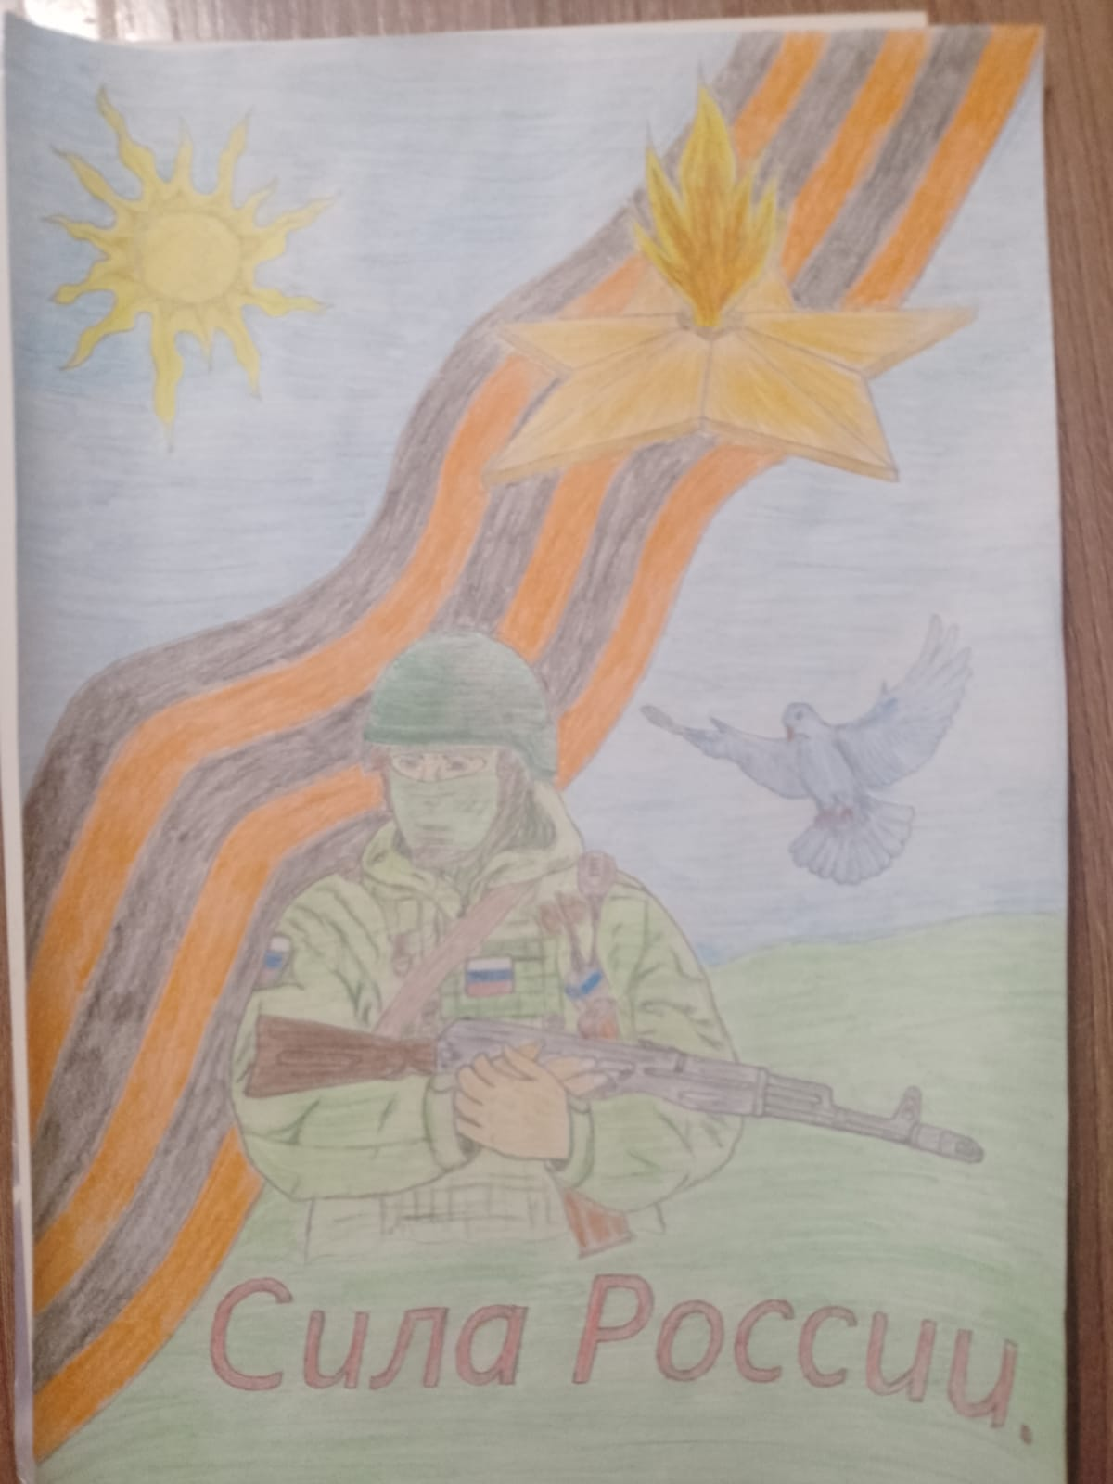
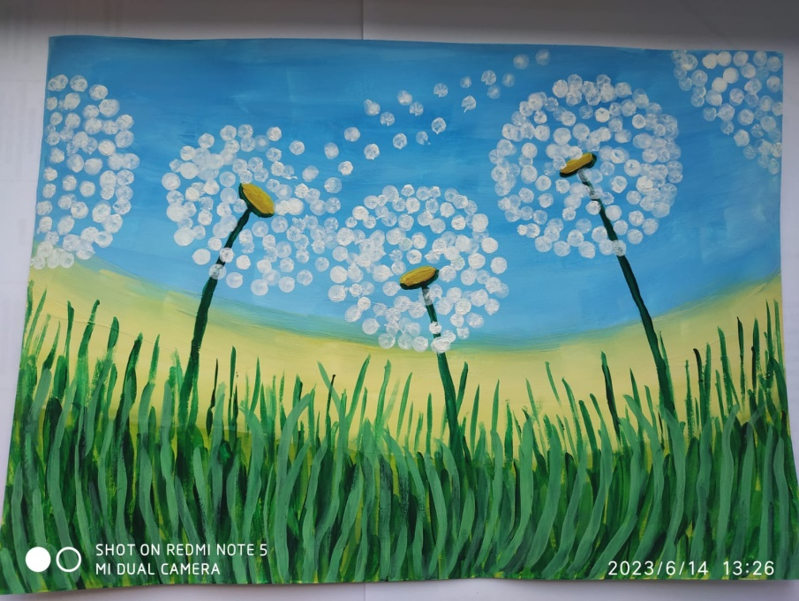

Подарки для любимых

Каждый год мы с нетерпением ждем нежный праздник весны — 8 марта. В этот день мы привыкли поздравлять наших любимых мам и бабушек. Воспитанники группы дневного пребывания Службы помощи семье и детям Молчановского района самостоятельно изготовили открытки для мам и бабушек. Любой маме, бабушке всегда приятно получить не очередную глянцевую открытку из магазина, а милую поделку, хранящую тепло маленьких родных ручек.

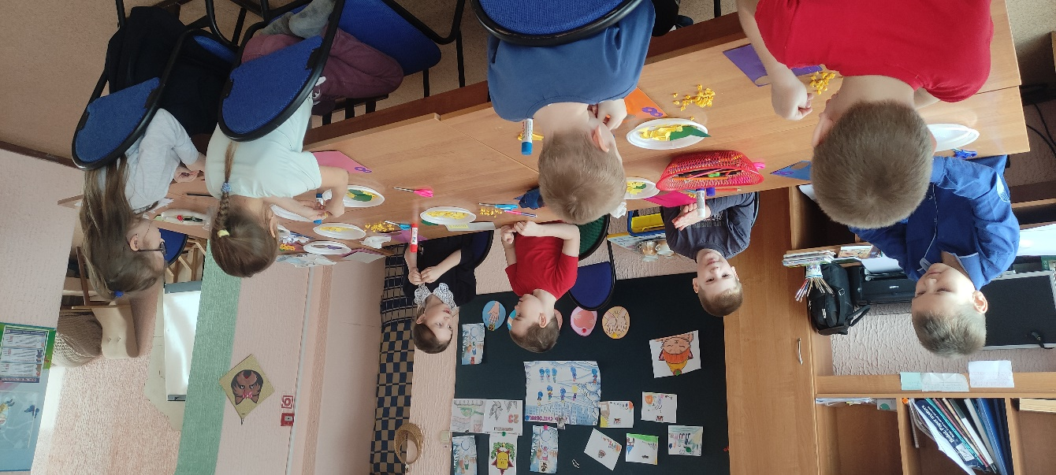

Красивые веточки мимозы отлично разместились на открытке с добрыми и теплыми пожеланиями для родных мамочек. Белоснежные нарциссы и ромашки будут радовать своей красотой заботливых бабушек.

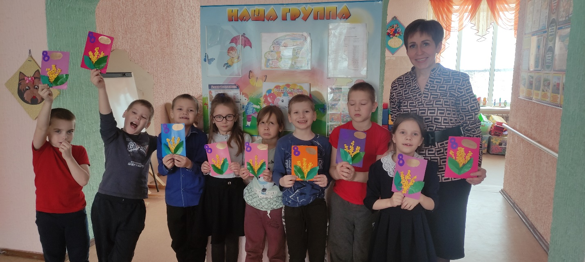
В преддверии празднования 8 марта ребята нарисовали портреты своих мам, и мы провели конкурс «Мамочка, узнай себя».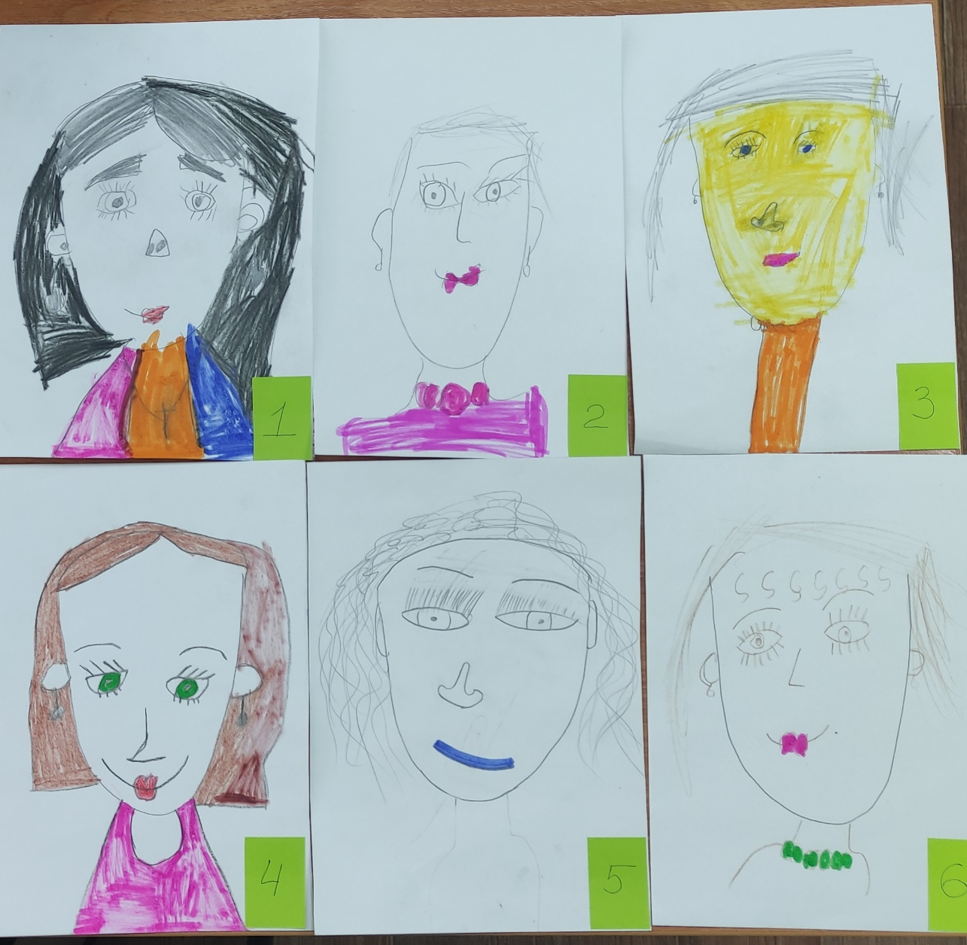

Мамы с улыбкой на лице рассматривали живописные портреты, вглядывались в черты лица, пытались найти схожие черты. В результате только одна мамочка узнала себя.

Старший инструктор-методист
ОГКУ «ЦСПСиД Молчановского района»
Курмышова О.С.

Поздравительная уличная акция: «С праздником, милые женщины!»
8 МАРТА – праздник весны, цветов и хорошего настроения. Он знаменует собой приход тепла, триумф нежности и женственности.
В преддверии этого праздника специалисты Службы помощи семье и детям Кривошеинского района Наталья Дроздова и Валентина Злобина вместе с воспитанниками группы дневного пребывания провели поздравительную акцию.
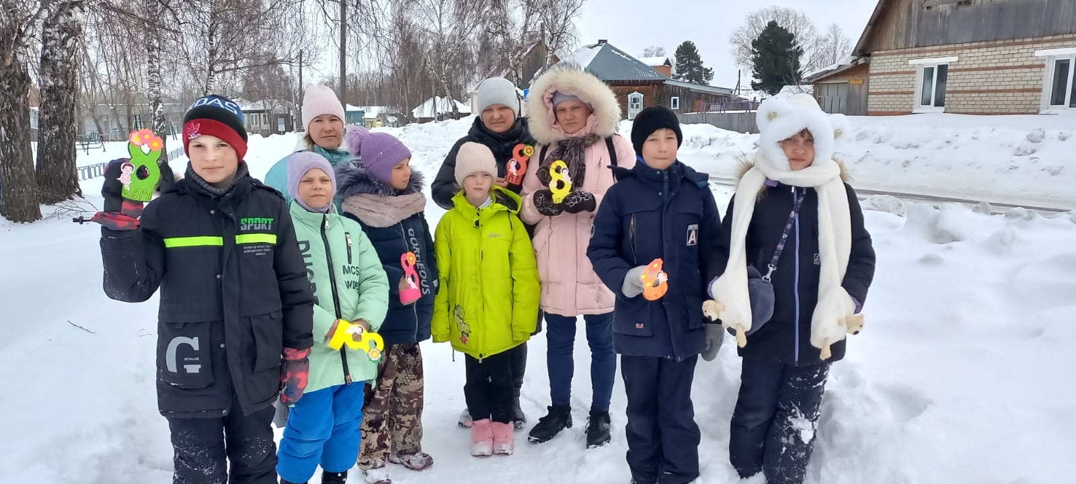
Милым дамам были вручены открытки с целью уделить внимание и подарить хорошее настроение прекрасному женскому полу.
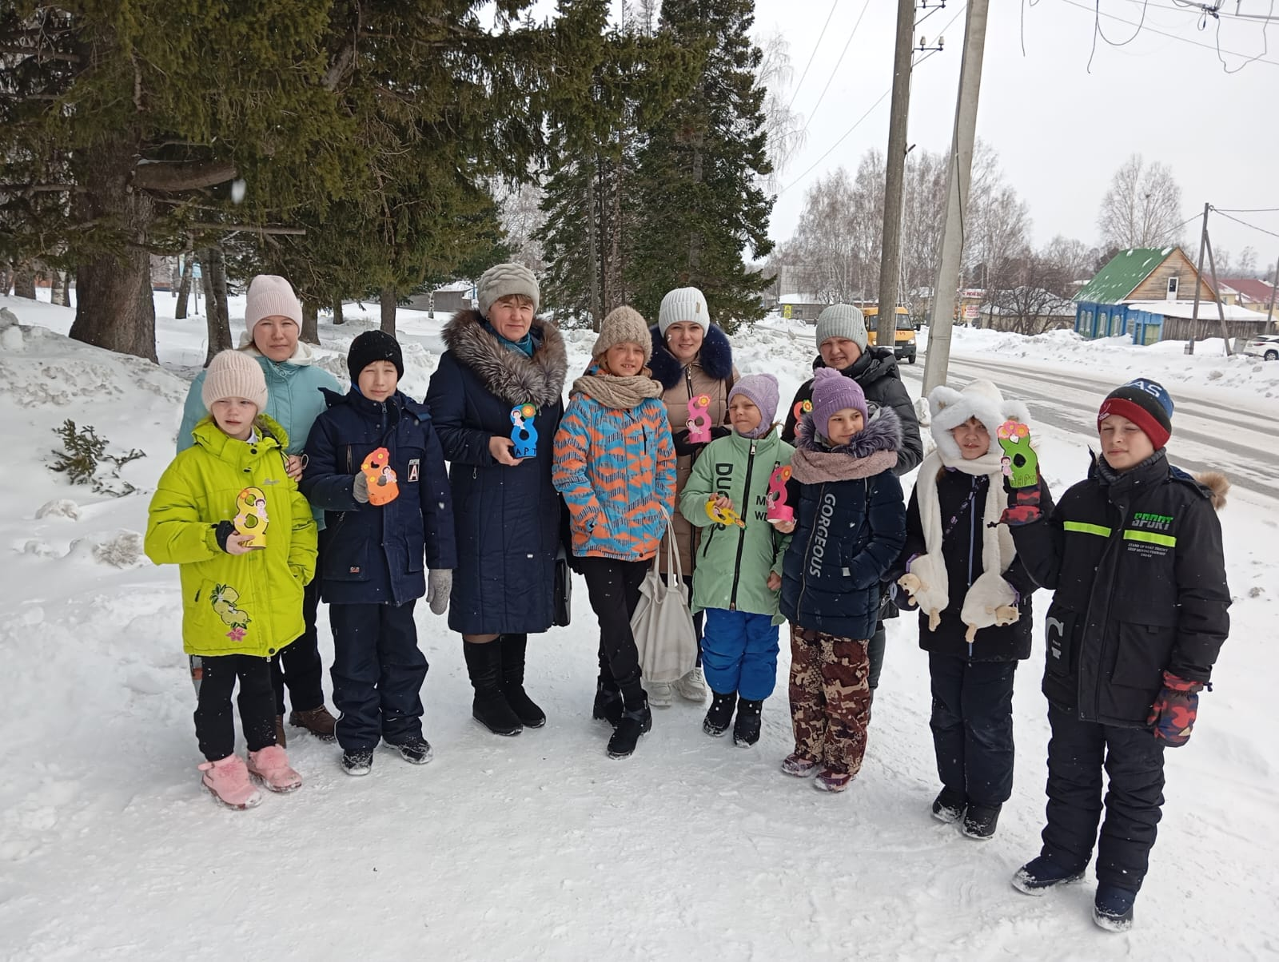
Логопед СПСиД Кривошеинского района
Дроздова Н.Л.
Чашечка с блюдцем из фоамирана. Необычный подарок и упаковка.
Заниматься творчеством интересно и модно. Большим успехом пользуются вещи «ручной работы» – каждое такое изделие хранит «тепло» человеческих рук. Смастерить что-то своими руками всегда приятно.
Наступила весна и вместе с ней к нам пришёл прекрасный праздник – Международный женский день 8 марта. Это самый весенний, самый нежный, самый женственный праздник. Девочки, девушки, женщины в этот день ждут поздравлений, подарков, слов восхищения, комплементов.
В службе сопровождения замещающих семей для детей был проведен интересный мастер-класс. Ребята подготовили необычный подарок из фоамирана. Фоамиран – это материал, который получил популярность благодаря своим уникальным свойствам. При легком нагреве фоамирану можно придать совершенно любую форму. При этом он экологически безопасный. Также материал богат цветовой палитрой. Все эти характеристики и сделали его таким востребованным для создания цветов, украшений, игрушек… и изящной чашечки, которую создали умелые ручки детей и педагога.
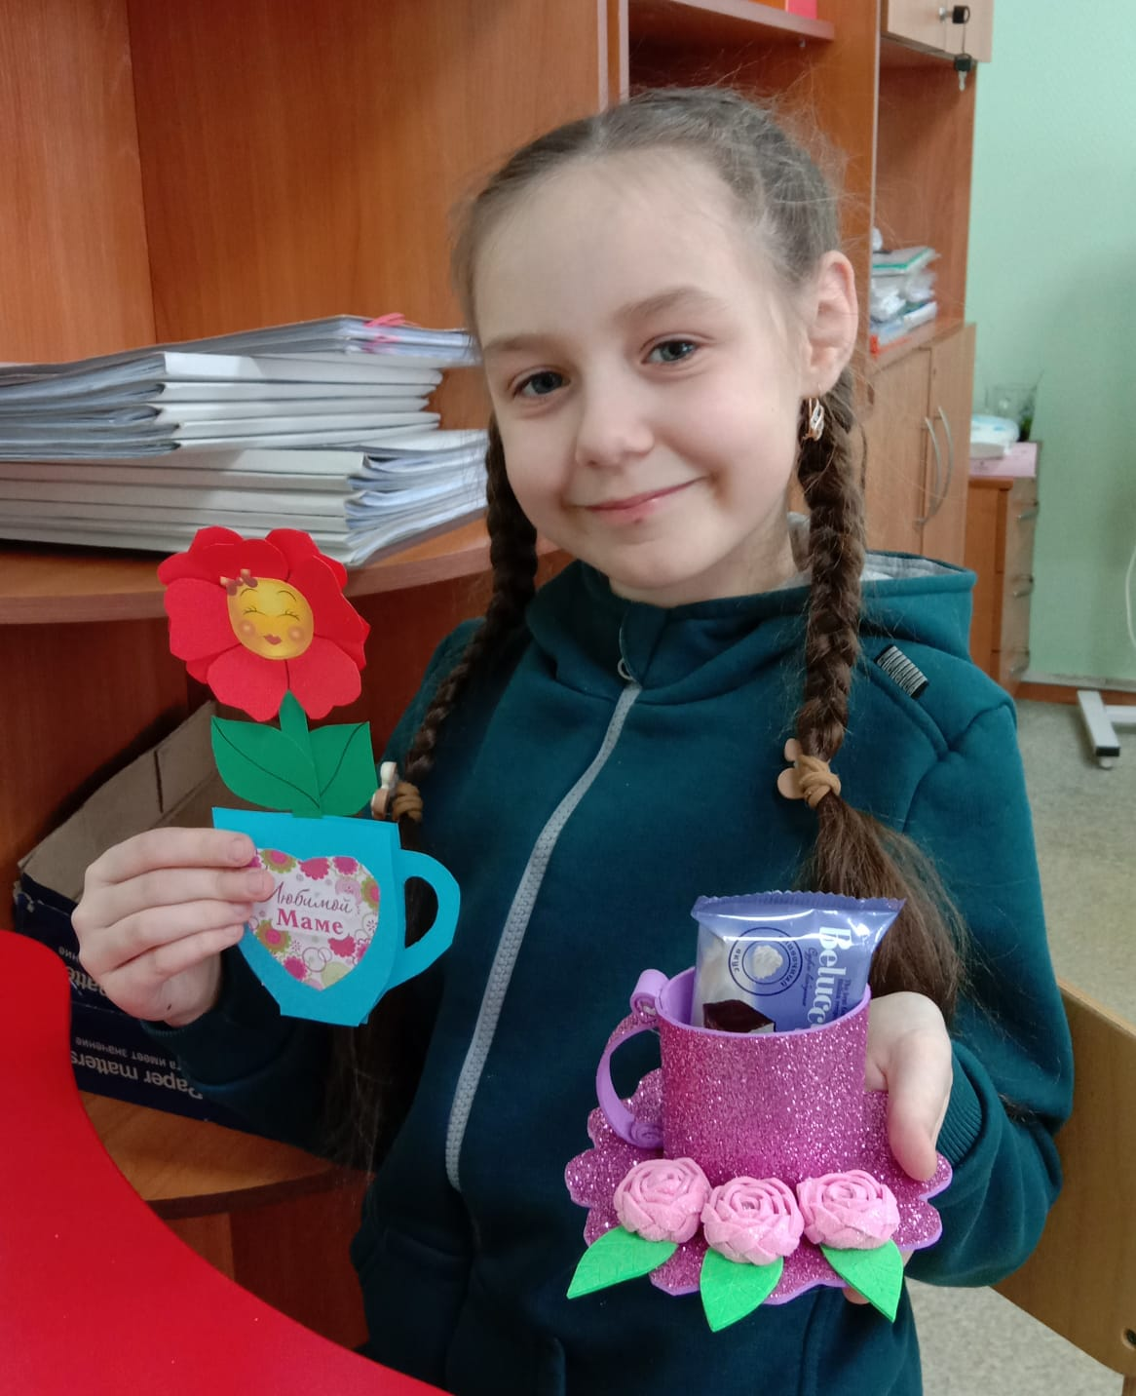
В ходе мастер –класса участники познакомились с историей возникновения фоамирана, общими правилами работы, с технологическими процессами изготовления чашечки с блюдцем. А уже в процессе практической деятельности освоили азы работы с ним. А самый лучший подарок, как известно, тот, что сделан своими руками и от всей души! Все участники мастер-класса получили массу эмоций и хорошее настроение. В итоге у нас получились оригинальные, яркие подарочки для мам. Чашечка с блюдцем конечно красивая сама по себе, но лучше ее использовать для сладкого подарка. Все были в восторге от проделанной работы.
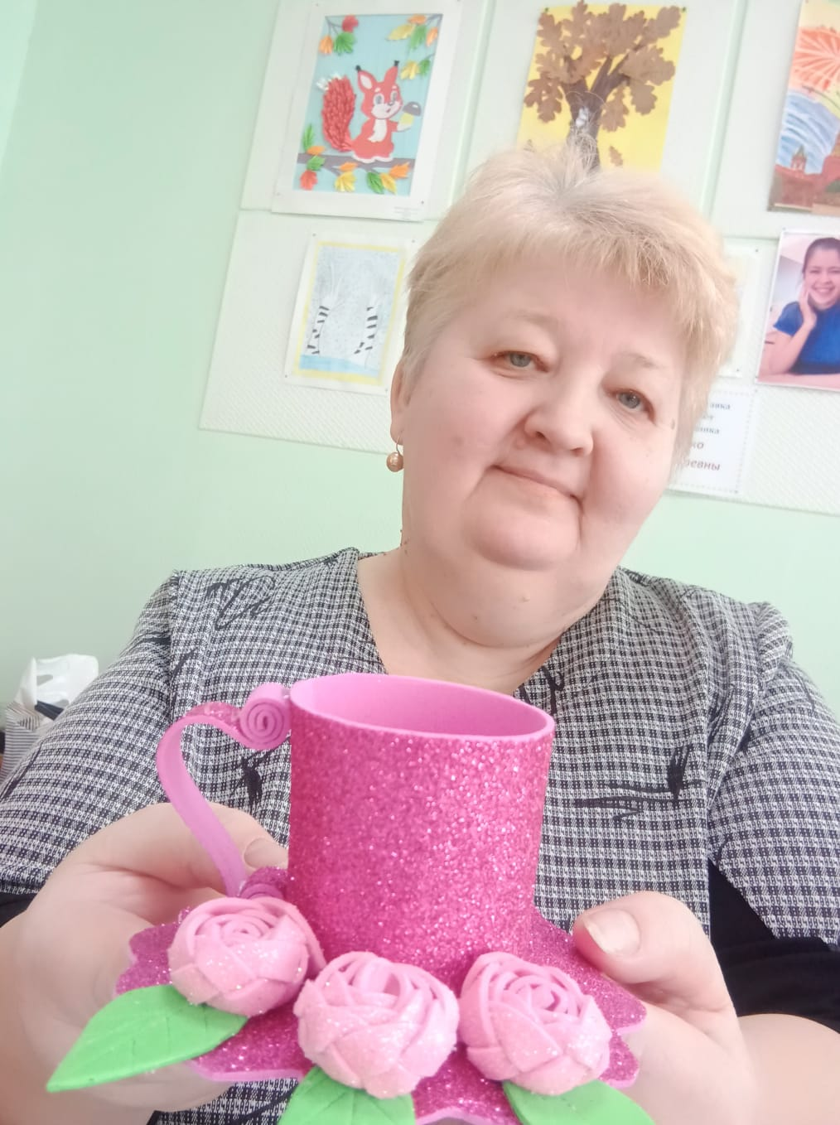
Фоамиран для начинающих — просто кладезь! Обязательно попробуйте этот податливый и чуткий материал. Для него почти нет границ)))

Соловьева Ирина Владимировна, социальный педагог

Выставка творческих работ «Для любимой мамы»
8 марта – весенний женский праздник, это праздник мам, бабушек, самых любимых и родных каждому ребенку. В преддверие праздника весны и Международного женского дня в Службе помощи семье и детям Кривошеинского района была проведена выставка детских работ «Для любимой мамы». Все свои самые добрые пожелания в адрес любимых мам, бабушек, дети попытались выразить с помощью своих творческих работ, где проявили удивительную выдумку, фантазию и творчество. Работы получились очень яркие и праздничные.
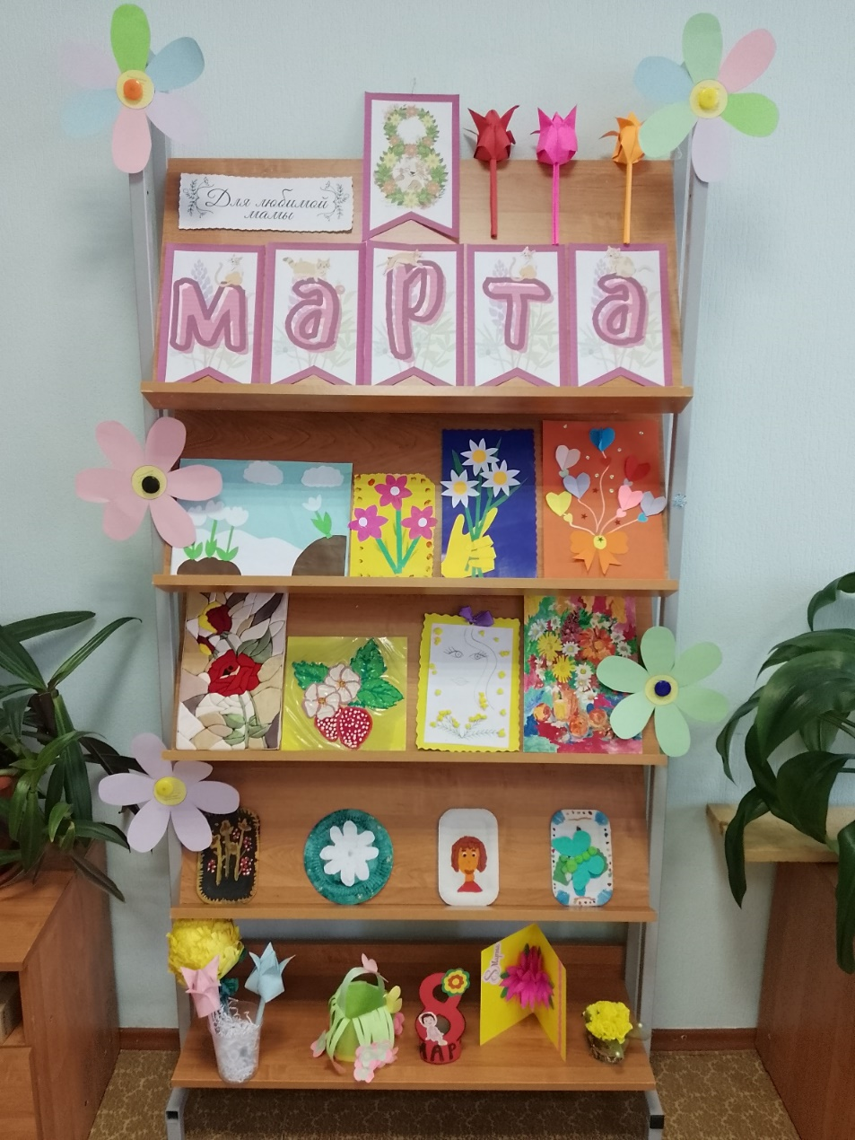

Шульга Н.В.
Служба ПСиД Кривошеинского района

«Масленица-Забавница»
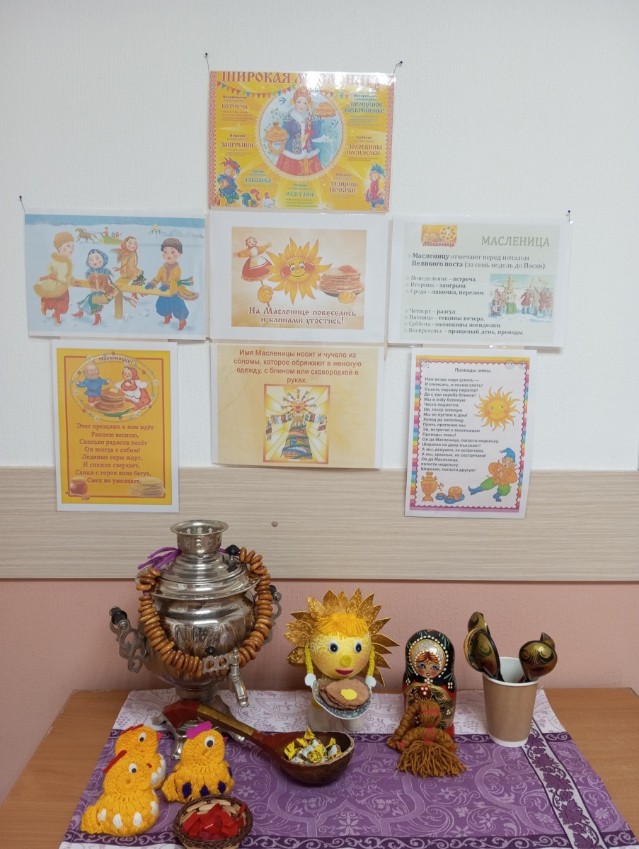
13 марта для воспитанников и их родителей Службы помощи семье и детям Шегарского района был организован праздник "Масленица-Забавница" с привлечением коллектива Побединского Дома культуры в лице режиссёра Варламовой Надежды Николаевны, Варламова Павла Иосифовича, Редикоп Анны Юрьевны.

Масленица – один из самых веселых праздников в году, который широко отмечается по всей России. Он отражает вековые традиции, бережно хранимые и передаваемые из поколения в поколение. Это недельный праздник-обряд с хороводами, песнями, плясками, играми, посвященный прощанию с зимой и встрече весны. 13 марта для воспитанников Службы был организован праздник "Масленица-Забавница. Дети узнали о традициях масленицы, водили хоровод, играли в игры, участвовали в конкурсах.
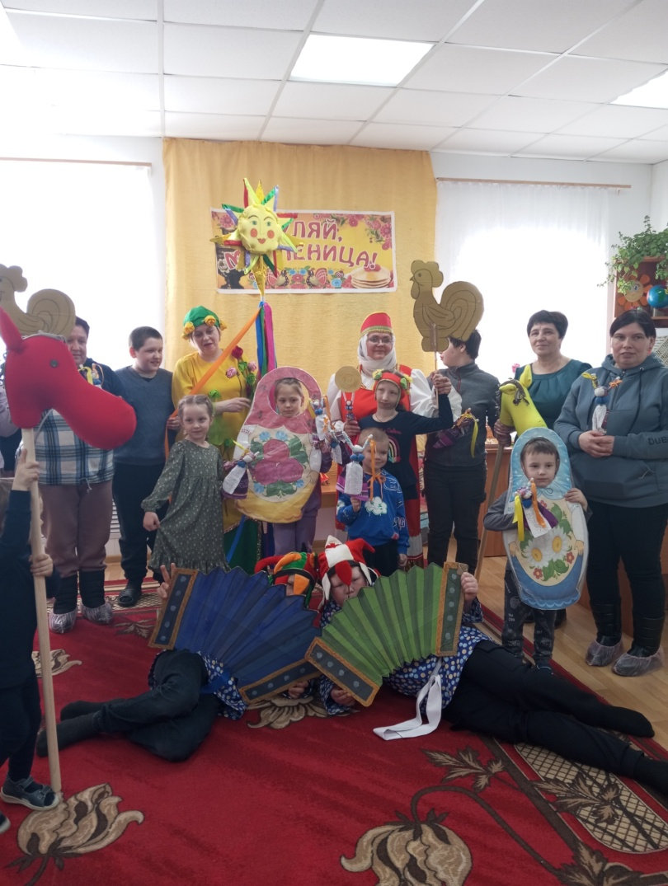

Так же прошел мастер класс по изготовлению традиционной масленичной куклы.
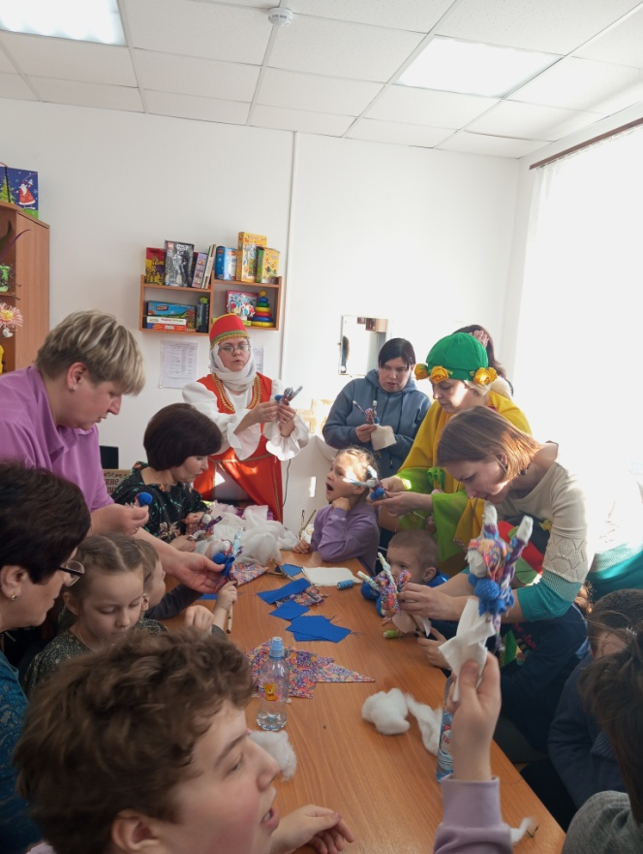
Завершилось мероприятие чаепитием с блинами.
Спасибо организаторам праздника, дети в восторге!!

Педагог-психолог Зычкова Е.О.
Акция «Широкая масленица»
В период с 11 марта по 15 марта в Службе помощи семье и детям проходила акция «Широкая Масленица», направленная на популяризацию традиционной культуры народов России. На протяжении недели для детей из замещающих семей, детей группы дневного пребывания, специалисты Службы помощи семье и детям рассказывали о традициях, приуроченных к каждому из семи дней празднования Масленицы, об истории праздника: почему на Руси принято в этот день печь блины и угощать всех, веселится, играть. Ребята учувствовали в конкурсах, разгадывали загадки, вспоминали русские пословицы.
Были проведены мастер-классы по изготовлению главной участницы празднования – куклы по имени Масленица, которую ребята сделали с помощью шпажек и салфеток, повязывали на нее платок, и яркого солнышка, из цветной бумаги и атласных лент.
Специалисты вместе с детьми поздравили односельчан с праздником «Масленица», подарили свои поделки, пожелали тепла и добра, вручили буклеты, в которых люди могли ознакомиться с историей возникновения и обычаями этого праздника. Специалисты Службы постарались создать настроение всеобщего торжества и веселья, доставить детям радость.
Благодаря проведенной акции дети не только познакомились с традициями русского праздника, поиграли, повеселились, но и зарядились отличным настроением.

Служба помощи семье и детям
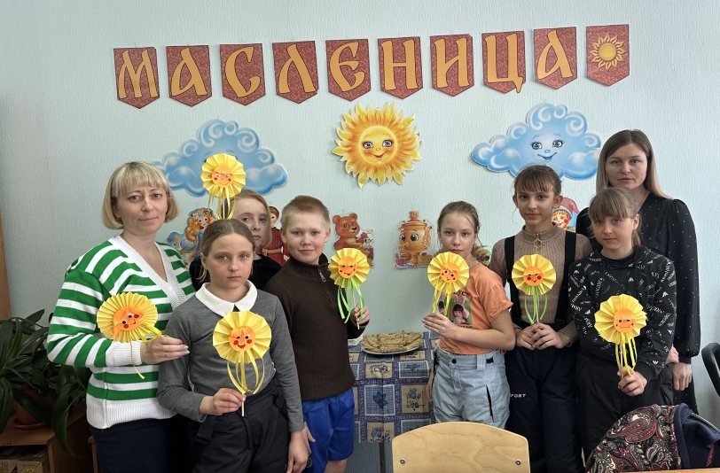
Кривошеинского района
педагог-психолог Аксенова Е.В.
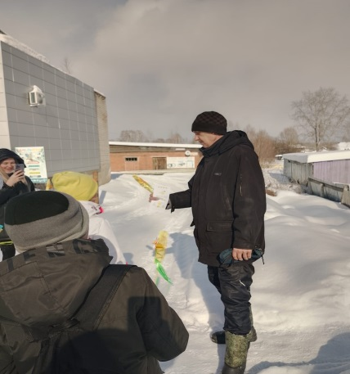

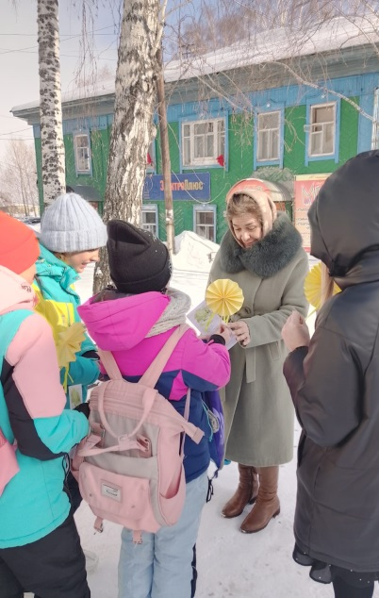
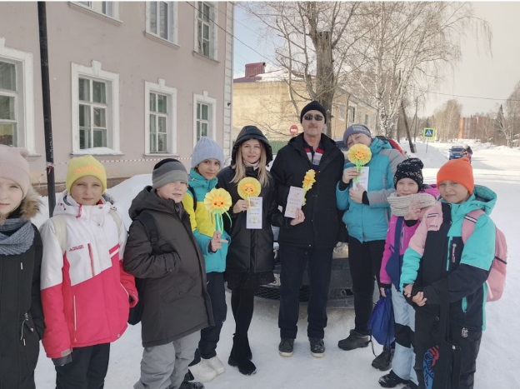
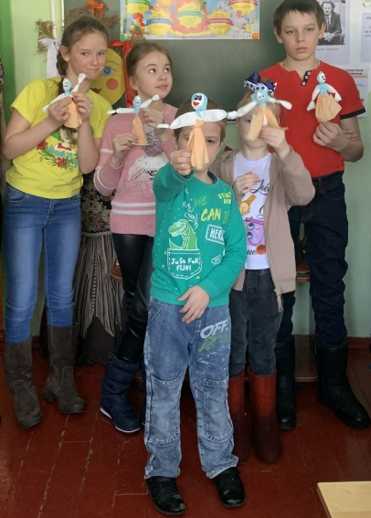

Мастер - класс «Домашняя Масленица»
Все мы ждём солнечного тепла и начало пробуждения природы. Испокон веков люди считали весну началом новой жизни и почитали солнце, дарящее жизнь и силы всему живому. Масленица считается народным торжеством прощания с зимними холодами, и отмечается в период весеннего равноденствия.
13 марта в Шегарской Службе помощи семье и детям, библиотекарь и мастерица ДК п. Победы Редикоп Анна Юрьевна провела мастер- класс для детей, родителей и педагогов оберег «Домашняя Масленица». В начале мастер - класса Анна Юрьевна рассказала краткую историю создания и предназначение оберега.
«В прежние времена в деревнях было принято изготавливать оберег - Масленицу. Домашнюю Масленицу изготавливали только женщины, девушки и девочки сообща, старались сделать привлекательной, одевали ее в красивые наряды, ставили на почетное место, в отличие от чучела Масленицы, которое сжигали в Прощеное воскресенье. Домашняя Масленица считалась мощным оберегом жилища, защищающим от бед и напастей. Как правило, ее хранили в «Красном» углу до следующей весны, когда делалась новая кукла, а старая сжигалась».
Для мастер-класса мастерицей были заготовлены все необходимые предметы и материалы для изготовления оберега. Все участники с интересом, удовольствием, вдохновением и любовью делали Масленицу, ведь эта кукла станет «Берегиней» дома. Педагоги и родители активно помогали детям. Царила атмосфера творческого вдохновения и гармонии!

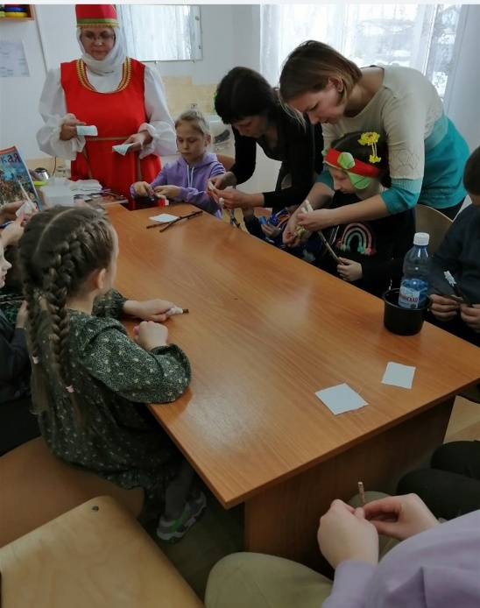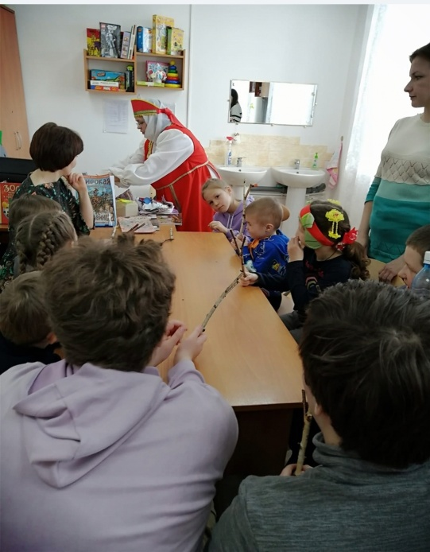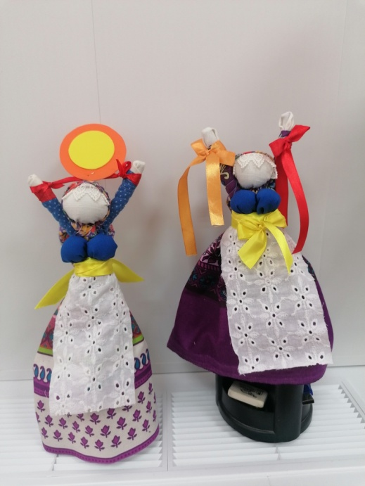

Домашние Масленицы у всех получились очень разные, но, несомненно, дороги для каждого, потому что сделаны своими руками.
Выражаем глубокую благодарность Анне Юрьевне за проведение этого удивительного мастер-класса!

Воспитатель:
Коновалова О.С.

Конкурсно - развлекательная программа «Гуляй, Масленица!»
Масленица – самый веселый, шумный, любимый народный праздник. В масленичную неделю люди провожают зиму и встречают весну. 12 марта в Службе помощи семье и детям Шегарского района прошла конкурсно - развлекательная программа «Гуляй, Масленица!». Это мероприятие любезно согласились провести для ребят артисты Побединского дома культуры Павел и Надежда Варламовы, и сотрудник библиотеки п.Победы Анна Редикоп.
Началось представление песнями, шутками да прибаутками. Скоморохи и Весна вместе с детьми и родителями вспомнили, как называется каждый день на масленичной неделе. А затем начались игры, конкурсы, забавы, в которых участники праздника могли помериться ловкостью, меткостью, скоростью и хитростью. Здесь были и катания на «лошадях», и игра в снежки, и приготовление блинов, и игра в «Ручеек». Дети принимали участия в эстафетах, пели песни, водили хороводы. А сколько веселья и радости принесли ребятам эти народные забавы! Праздник закончился вкусными блинами, смехом и весельем.
Работа в данном направлении приобщает наших воспитанников к истокам русской народной культуры, способствует сохранению ее традиций.

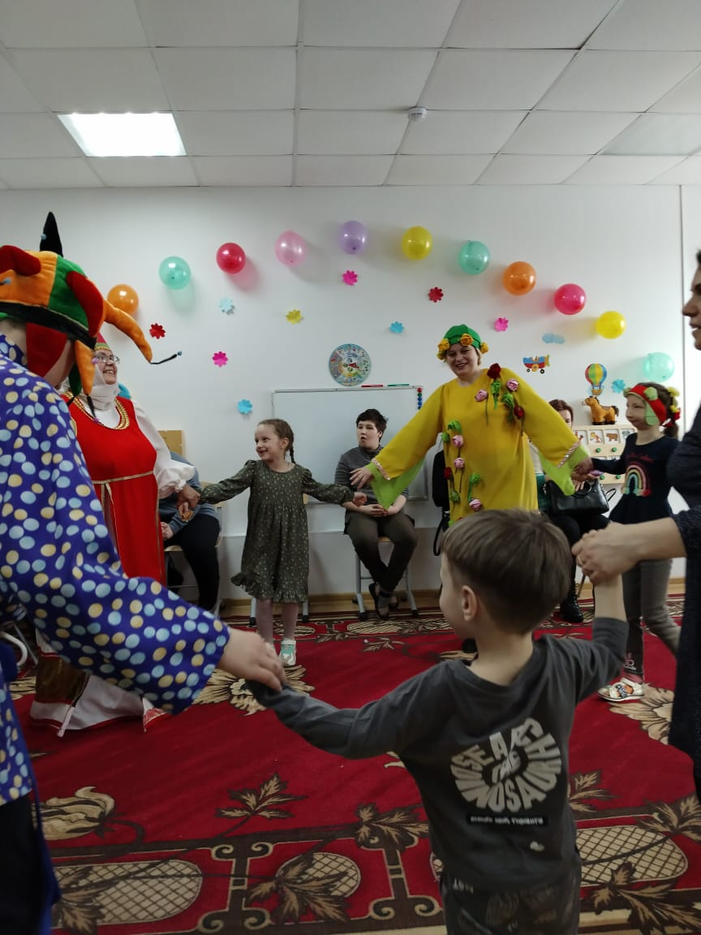
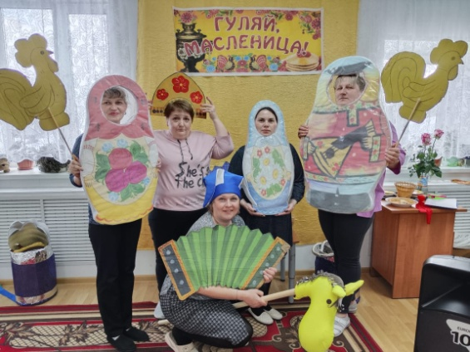
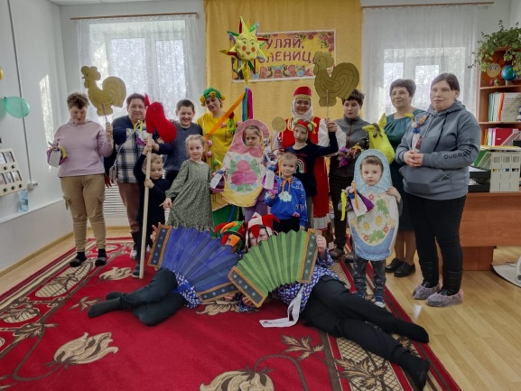

Логопед Стрельникова С.А.

Здравствуй, красная весна!

«Здравствуй, красная весна, мы тебя приветствуем! Здравствуй весеннее солнышко!»
Праздник –Масленица спешит пригласить к нам весну и солнечное тепло. Солнце-главный символ масленицы. Оно символизирует наступающую весну, тепла, окончания зимы и морозов. Скорое пробуждение природы после зимы.
Вот и мы с ребятами группы дневного пребывания изготовили поделку солнце. Дети с удовольствием погрузились в атмосферу творчества. В творческой мастерской не было скучно, каждый изготовил своё солнышко. Детям очень понравилась это поделка. А и как не понравится такое замечательное солнышко!

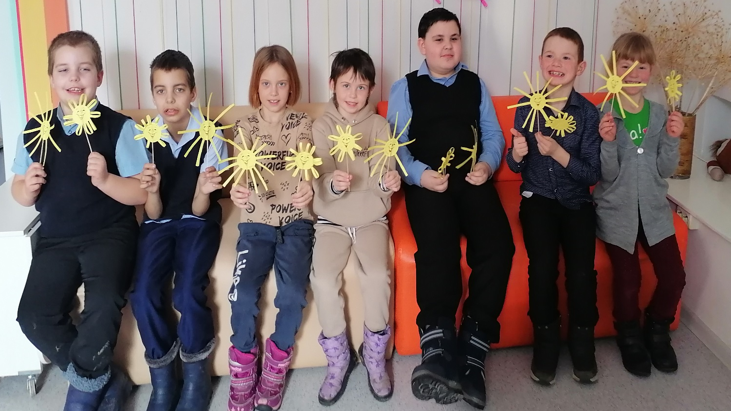

Воспитатель Б. М. Забенова
Наставничество
05.03.2024 года по согласованию с Заведующими Служб, в Службу помощи семье и детям Кожевниковского района обратился начинающий логопед Стрельникова Светлана Александровна.
Наставником выступила Ряднина В.И. – логопед с высшей категорией. Цель наставничества: оказание практической помощи в вопросах совершенствования теоретических и практических знаний, повышение практического мастерства, а также подготовка к самостоятельной логопедической работе. Ряднина В.И. познакомила с содержанием работы логопеда, документацией, планированием работы. Поделилась опытом работы с детьми, имеющими разные нарушения, обследованием и дифференциальной диагностикой, составлением занятий с учетом логопедической направленности. А так же, опытом работы с детьми аутистами - алаликами, с неговорящими детьми. Отработали полученные на практических занятиях умения и навыки по выявлению дефектов звукопроизношения и нарушений лексико-грамматического строя речи и постановке правильного логопедического диагноза. Было обращено внимание подготовке и написанию конспектов для проведения индивидуальных и подгрупповых занятий.
Ряднина В.И - логопед

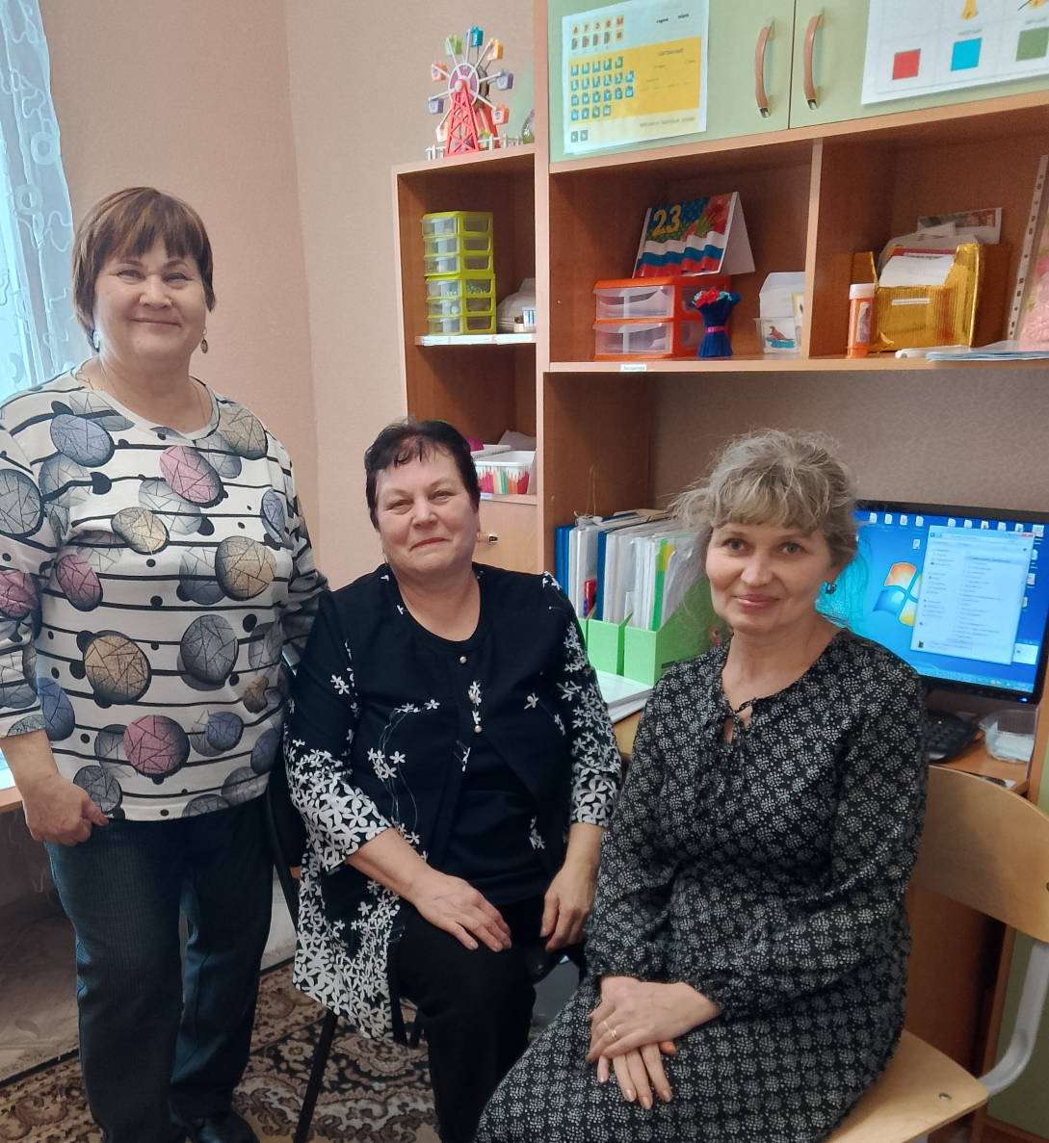

Спасем дерево!
С 1 февраля по 15 марта в Службе помощи семье и детям Кожевниковского района прошла Акция по сбору макулатуры «Сдай макулатуру – спаси дерево». Акция объявлялась среди замещающих семей, семей по технологии «случай» и остального населения.
Участвуя в этой Акции, поможем спасти планету от мусора, а лес от вырубки. Макулатура получит вторую жизнь, а каждые 100 кг макулатуры спасут 1 дерево.
Всего родителями и специалистами Службы было собрано 120 кг.
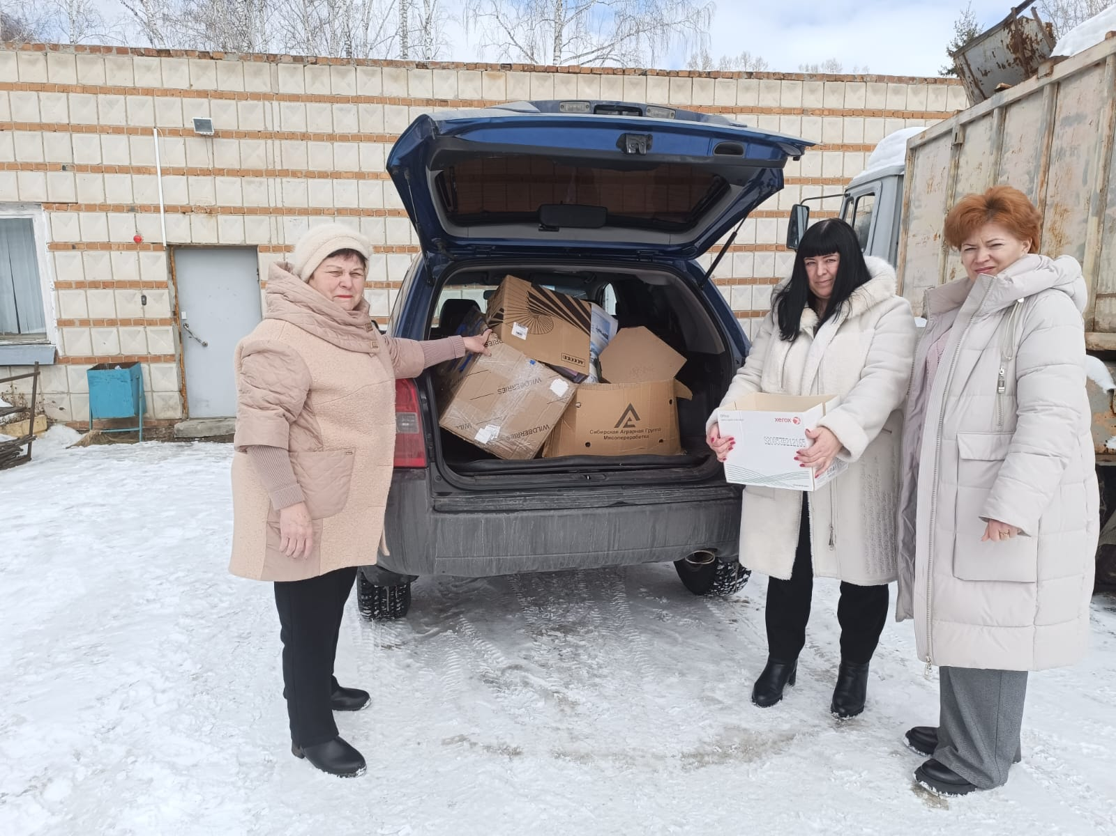
Сбор макулатуры проходил на территории учреждения по адресу с.Кожевниково ул.Гагарина 24 (здание сельского поселения, 1 этаж).
Акцию организовали педагоги Службы О.С. Васина – семьи по технологии «случай», В.И. Ряднина – семьи ГДП, О.В. Добышева – замещающие семьи.

Педагог-психолог О.С.Васина
ШКОЛА ПРИЕМНЫХ РОДИТЕЛЕЙ
в действии
28 февраля Школа приёмных родителей выпустила ещё двух кандидатов с приемные родители.
Которые очень волновались, хотя были ответственными учениками Школы. 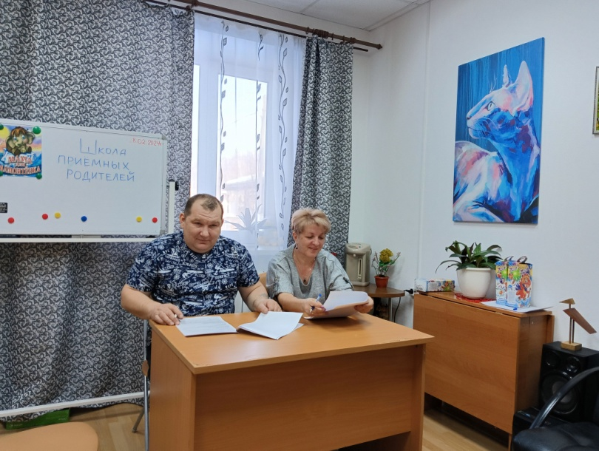
Экзаменационная комиссия в составе заведующего и педагогов службы, начальника отдела опеки и попечительства Шегарского района строго проверила выполнение экзаменационных тестов, посещение занятий ШПР, выполнение учебных заданий выпускниками.
Тесты на 100%. Замечаний к ведущему школы и выпускникам не было. Заведующий службы поблагодарила кандидатов-выпускников за хорошие теоретические знания, отличную посещаемость , ответственное отношение к учебе.
На финиш скоро, 15 марта, придут ещё два обучающихся в ШПР.
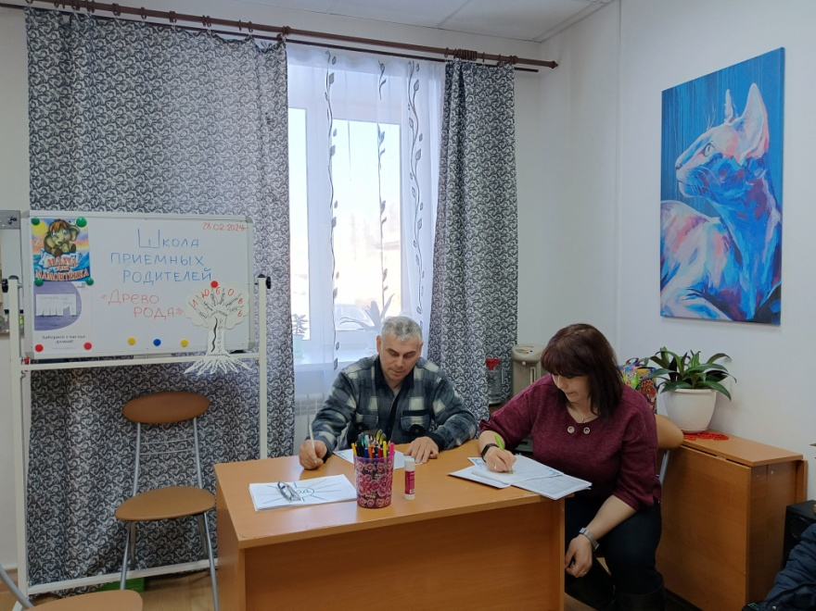
Пожелаем им удачи!
Педагог-психолог, ведущий ШПР Л.М.Горбунова

Подарок женщинам на 8-е марта:
мастер-класс по уходу за лицом

Для женщины важно чувствовать себя красивой, а тем более накануне женского праздника 8 марта.
Для того, чтобы мамы, бабушки, опекуны ощутили себя прекрасными женщинами для них на базе нашего учреждения 6 марта был организован мастер-класс по уходу за лицом. Его проводила мастер своего дела, квалифицированный косметолог Матюшина Анна.
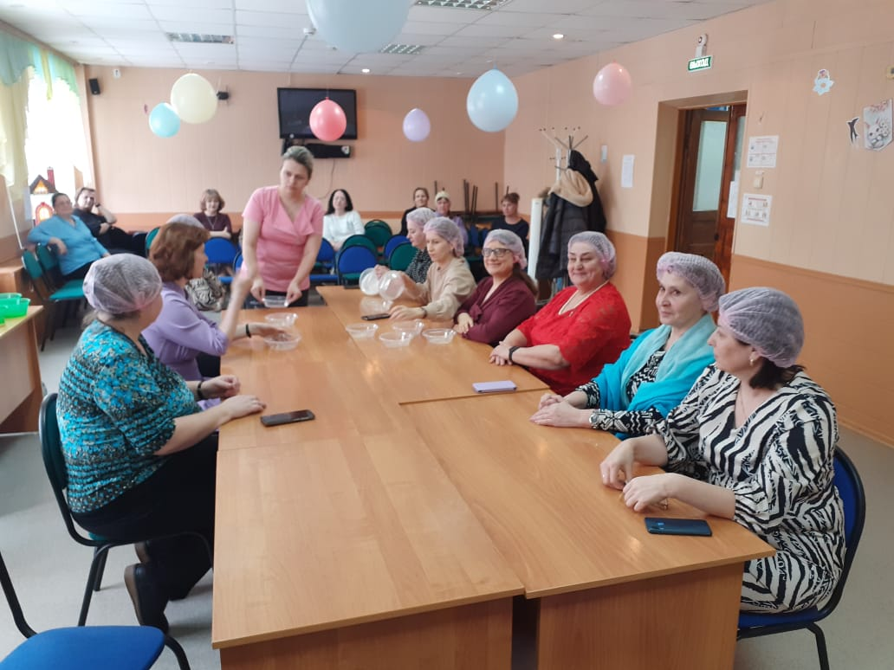

На данном мероприятии она и рассказала, и показала как ухаживать за кожей лица для того, чтобы она выглядела свежей и упругой. Некоторые впервые узнали, например, что умываться одной водой не достаточно, надо протирать лицо тоником, а пачи для глаз накладывать только лежа. Анна рассказала много нюансов и тонкостей по уходу за лицом. Как правильно наносить маску? Как узнать, какие маски подходят тебе, а какие нет? Какими кремами лучше пользоваться летом, а какими – зимой?
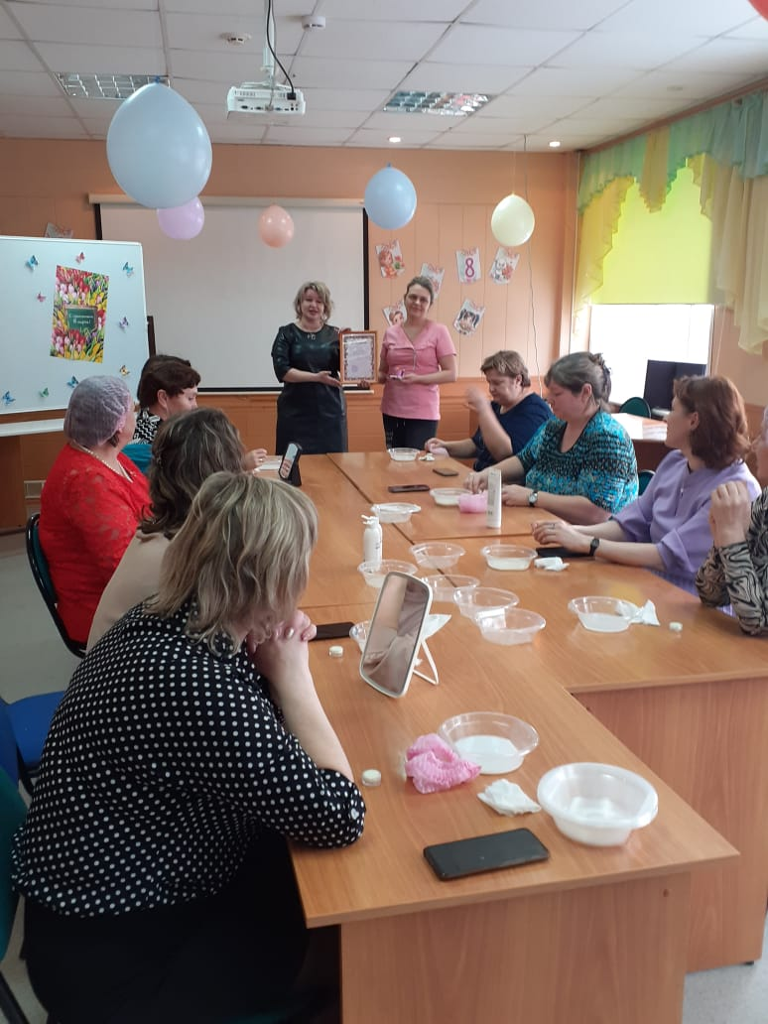
Но самое замечательное, что это была не просто теория, а сразу же практика. Всем желающим была предоставлена возможность испытать на себе действие тоника и масок. Пока наносили маски и сидели в них, женщины задавали все интересующие их вопросы, связанные с уходом за лицом.
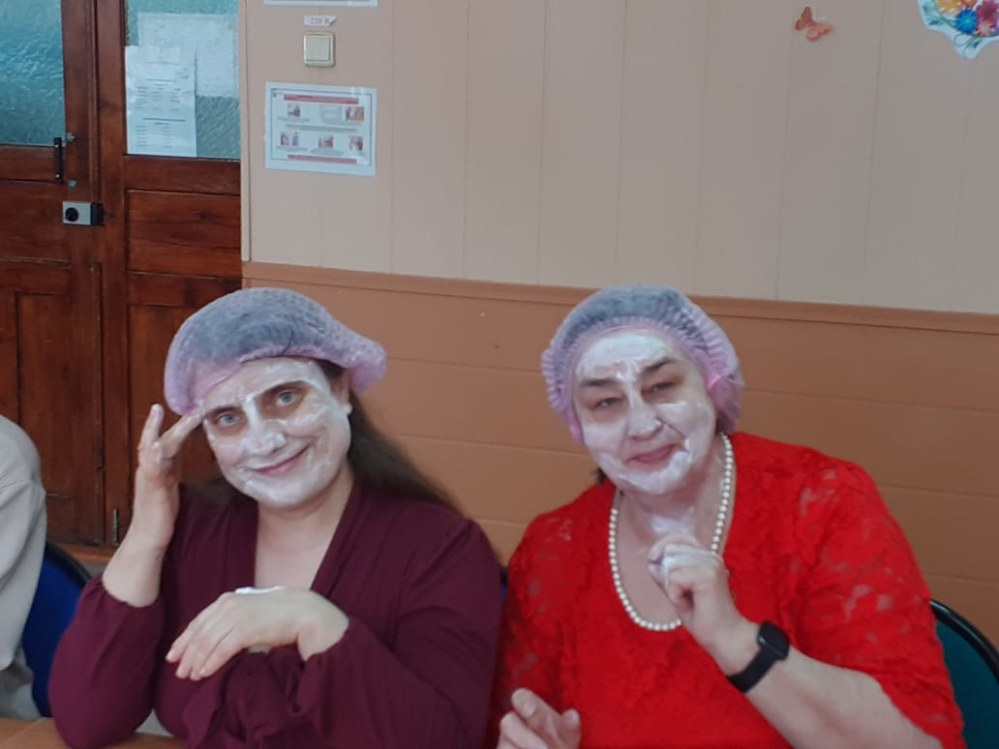
Женщины уходили в прекрасном настроении, ощущая себя помолодевшими и похорошевшими и уносили с собой подарок – маленькая коробочка с маской.
Педагог-психолог Любчак Любовь Петровна

Весеннее настроение
В преддверии весенних праздников каждому из нас хочется, чтобы нас радовали наши родные и близкие подарками. Но есть люди, которые не имеют такой возможности, поэтому мы приняли решение подарить капельку душевного тепла и заботы им.
21марта специалисты СПСиД Шегарского района провели мастер – класс в доме престарелых по изготовлению цветов из бумаги. В ходе мероприятия было рассказано о разных видах бумаги, которую можно использовать при изготовлении цветов. Показаны технические приемы. Каждый участник мастер класса попробовал выполнить все этапы создания цветка и собрать их своими руками.
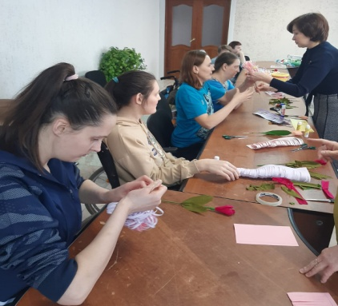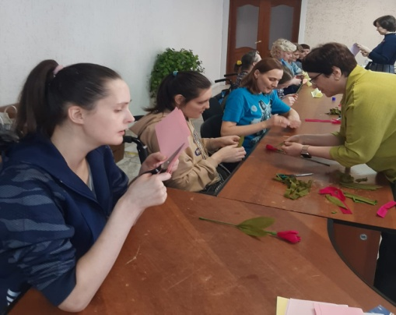
Участники проявили свою творческую активность, а так же получили эмоциональное удовлетворение.
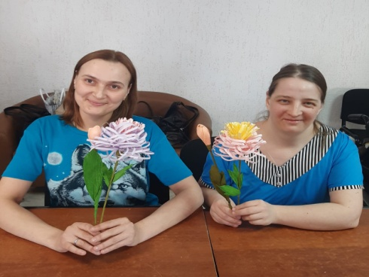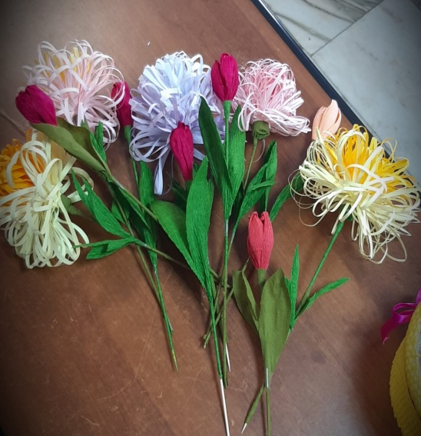

Цветы получились яркими, выразительными и даже ароматными.
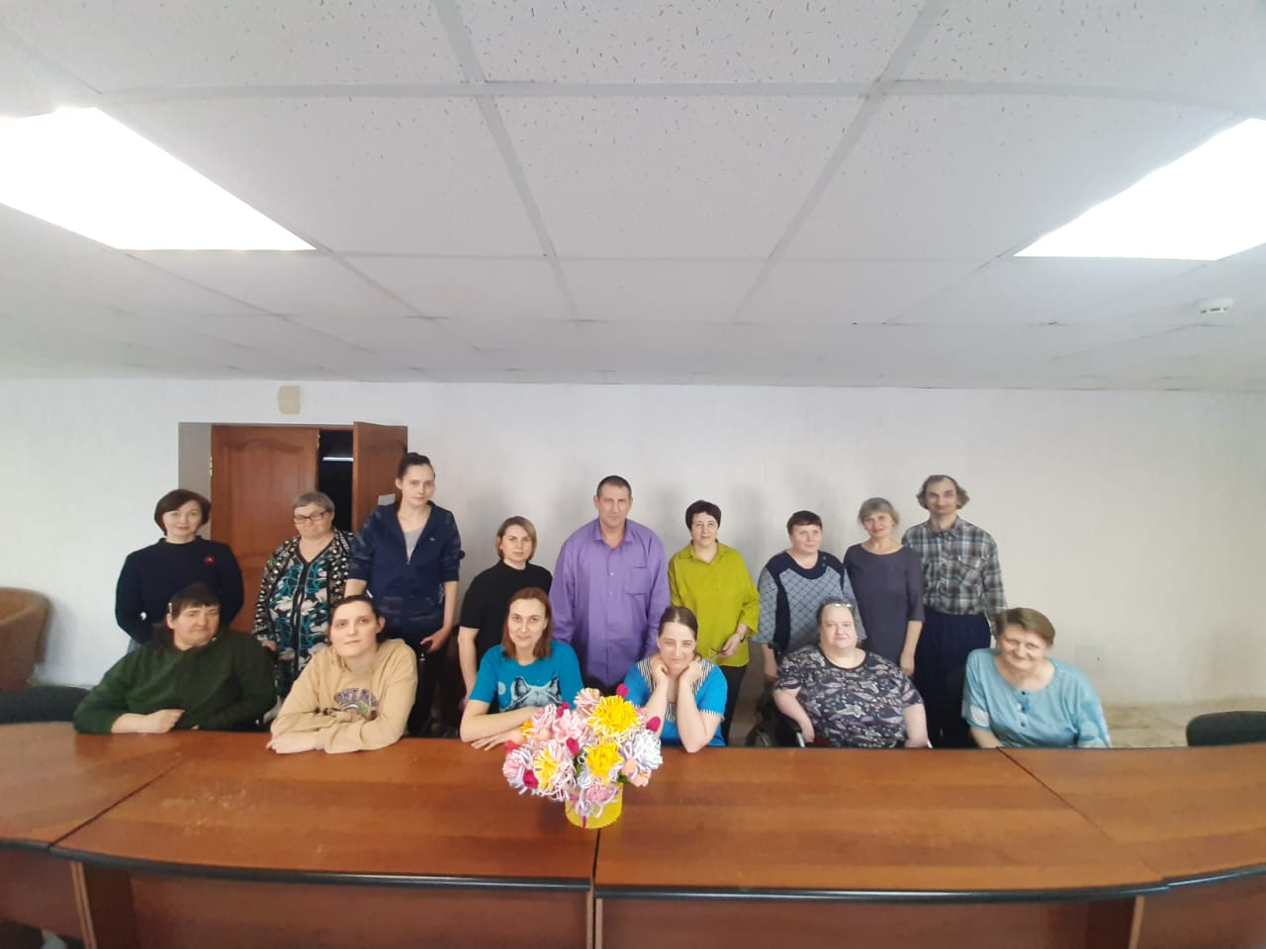

Социальный педагог СПСиД К.П.Вензик

